Výročná správa
neziskovej organizácie INNONET n. o.
za rok 2025

Vypracovala:
Mgr. Hajnalka Szinek Csütörtöki
riaditeľka neziskovej organizácie INNONET n. o.

Schválila:
Správna rada neziskovej organizácie dňa 15.06.2026

OBSAH

Úvod 3
1. Orgány neziskovej organizácie 4
2. Prehľad činností vykonaných v roku 2025 4
3. Prehľad financií 5
4. Výkaz ziskov a strát za rok 2025 6

Úvod

Nezisková organizácia INNONET n. o. má za sebou rok 2025 – rok, ktorý nebol jednoduchý, ale bol pre nás dôležitý. Nepriniesol množstvo nových projektov ani výrazné rozširovanie aktivít. Bol to však rok vytrvalosti, udržiavania kontinuity a hľadania ďalšieho smerovania.

Uplynulé obdobie nám prinieslo výzvy, ktoré ovplyvnili tempo aj rozsah našej činnosti. Nie všetky plány sa podarilo naplniť v takom rozsahu, ako sme si pôvodne predstavovali. Napriek tomu sme sa nevzdali. Zachovali sme fungovanie organizácie, pokračovali v rozpracovaných aktivitách a udržiavali partnerstvá, ktoré sú pre nás dôležité.

Rok 2025 bol pre nás aj časom premýšľania, hodnotenia a nastavovania realistických cieľov do budúcnosti. Uvedomili sme si, že rast nemusí byť vždy viditeľný navonok. Niekedy spočíva v upevňovaní základov, posilňovaní spolupráce a v odhodlaní pokračovať aj v náročnejších obdobiach.

Veríme, že aj menšie kroky majú svoj význam. Každá aktivita, každé stretnutie či každá nová myšlienka prispeli k tomu, aby INNONET n. o. zostala aktívnou a životaschopnou organizáciou.

V tejto výročnej správe prinášame prehľad toho, čo sa nám v roku 2025 podarilo realizovať. Úprimne ďakujeme všetkým partnerom, podporovateľom a spolupracovníkom, ktorí pri nás stáli aj v čase, keď bolo potrebné viac trpezlivosti než veľkých slov.

Do ďalšieho obdobia vstupujeme s pokorou, ale aj s odhodlaním pokračovať. Veríme, že vytrvalosť, spolupráca a jasná vízia nám pomôžu postupne napĺňať naše ciele.

Ďakujeme, že ste s nami!

Orgány neziskovej organizácie

Štruktúra neziskovej organizácie INNONET n. o.:

Správna rada: PaedDr. Erzsébet Csütörtöki
Mgr. Gizela Szineková
Ing. Ján Szinek

Revízor: János Szinek
Riaditeľka: Mgr. Hajnalka Szinek Csütörtöki

V orgánoch neziskovej organizácie INNONET n. o. počas roku 2025 nedošlo k žiadnym zmenám, členovia správnej rady a revízor zotrvali vo svojich funkciách.

V roku 2025 správna rada zasadla dvakrát. Na oboch zasadnutiach bola 100 %-ná účasť a na oboch boli prítomní aj riaditeľka, aj revízor.

Správna rada prerokovala a nadpolovičnou väčšinou hlasov schválila výročnú správu neziskovej organizácie INNONET n. o. za rok 2025. Revízor kontroloval a hodnotil výročnú správu neziskovej organizácie INNONET n. o. za rok 2025 a nemal k nej žiadne námietky.

Prehľad činností vykonaných v roku 2025

Aj v roku 2025 sme sa aktívne zapájali do prípravy a predkladania viacerých žiadostí o finančný príspevok s cieľom zabezpečiť zdroje na realizáciu našich aktivít. Hoci nie všetky podané projekty boli úspešné, naďalej systematicky pracujeme na vytváraní príležitostí pre rozvoj organizácie a jej činností.

V hodnotenom období sa nám podarilo realizovať projekt, v ktorom sme vystupovali ako vedúci partner (líder projektu). Zároveň sme sa zapojili aj do ďalších iniciatív ako partnerská organizácia, čím sme prispeli k napĺňaniu spoločných cieľov v spolupráci s domácimi aj zahraničnými partnermi.

Nižšie uvádzame prehľad projektov realizovaných v roku 2025.

ELEVATE (Emotional Learning and Empathy Values: Advancing Training in Educators) (2024-2-SK02-KA153-YOU-000276497)
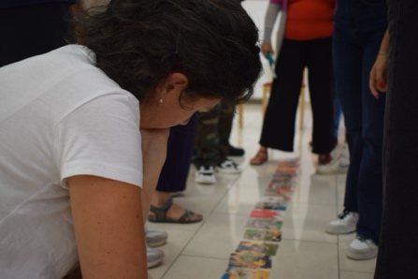
Projektovú žiadosť predkladá INNONET n. o. v spolupráci so šiestimi neziskovými organizáciami z Maďarska, Srbska, Severnej Macedónie, Portugalska, Nemecka a Španielska. Cieľom projektu je zlepšiť profesionálny rozvoj pracovníkov s mládežou v oblasti emocionálnej inteligencie prostredníctvom rôznych metód neformálneho vzdelávania.
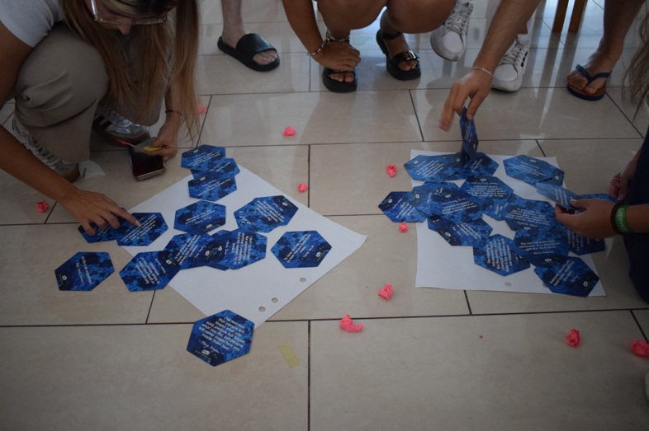
Kľúčovou aktivitou projektu je školenie pracovníkov s mládežou na Slovensku a v Maďarsku so zameraním na rozvoj emocionálnych a sociálnych kompetencií. Tieto kompetencie slúžia ako nástroje potrebné na riešenie každodenných problémov mladých ľudí a podporujú holistický prístup k práci s mládežou, kde emocionálny rast je rovnako dôležitý ako intelektuálny alebo fyzický rozvoj.
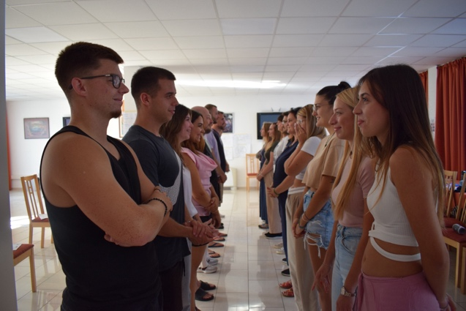
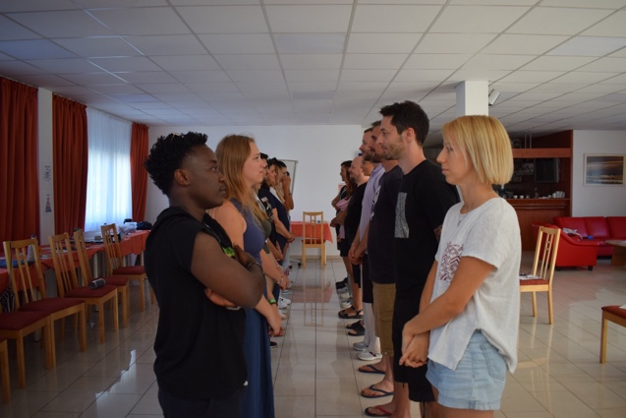
Projekt má trvanie 20 mesiacov, od 1. februára 2025 do 30. septembra 2026, a zapojí 48 účastníkov, z ktorých 38 tvoria mladí ľudia s nedostatkom príležitostí.

V roku 2025 sme zrealizovali prvý z dvoch plánovaných prepojených školiacich kurzov, ktorý sa konal v Bratislave od 15. do 23. septembra. Druhý kurz je plánovaný na rok 2026.

Prehľad financií

Získané prostriedky a príjmy:
Dotácie – IUVENTA (Program Erasmus+) 44 064 €
Vrátená dotácia

Použité prostriedky:
Výdavky na akciu....... 14 150 €
Poplatky za vedenie účtu neziskovej organizácie 175 €
Ostatné náklady – webové služby 210 €
Nevyfakturované dodávky za vypracovanie závierky 250 €

Zostávajúca čast na rozdelenie v r.2026 29 914 €

Rozdiel medzi príjmami a výdavkami

Rozdiel medzi príjmami a výdavkami je 0 €.

Organizácia k 31.12.2025 neeviduje základné imanie.

Výkaz ziskov a strát za rok 2025

V Kolárove, dňa 09.06.2025 Pečiatka:
Podpis:

